老舊水門抽水站機組汰舊改建成果
案件名稱 | 菁寮抽水站設備更新應急工程
核定經費(千元) | 中央補助經費 : 11,500(千元)  地方自籌經費 : 560(千元)  合計 : 12,060(千元)
計畫緣起 | 後壁區菁寮抽水站係於民國102年建置，站址位於菁寮排水匯入八掌溪前之右岸，主要為排除菁寮排水系統低地內水，集水區主要為農田地段，保護面積約171公頃，站內現有2台柴油豎軸式抽水機共8cms(噸/秒)，其中站內2部柴油引擎皆為新北市汰舊整修再利用，機齡約35年，因老舊機組承受較高風險且有無預期損壞之疑慮，亟待更新以確保有效發揮抽水站防災之功效
工程介紹 | 辦理「後壁區菁寮抽水站設備更新應急工程」，其主要工程內容為更新兩部老舊柴油引擎。
施工範圍 | 後壁區菁寮抽水站
施工期程 | 開工：108年5月29日、完工：109年2月22日
計畫效益 | 老舊柴油引擎更新後將可改善抽水機組抽排水效率降低防汛風險。

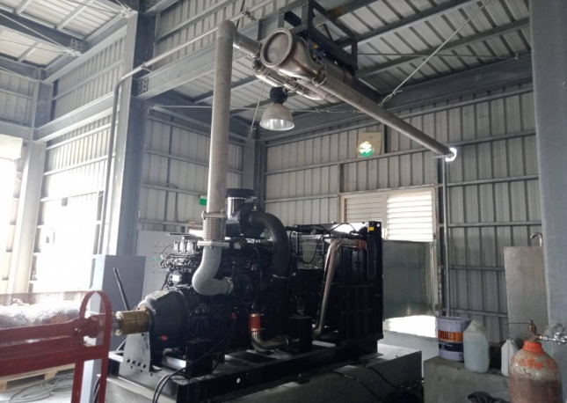
新設1號柴油引擎 | 新設2號柴油引擎
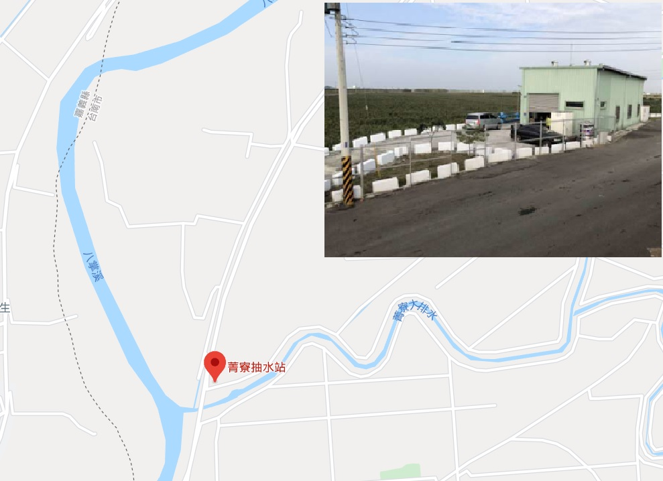
菁寮抽水站位置圖

